V251 Scheda creata il 19 ottobre 2024
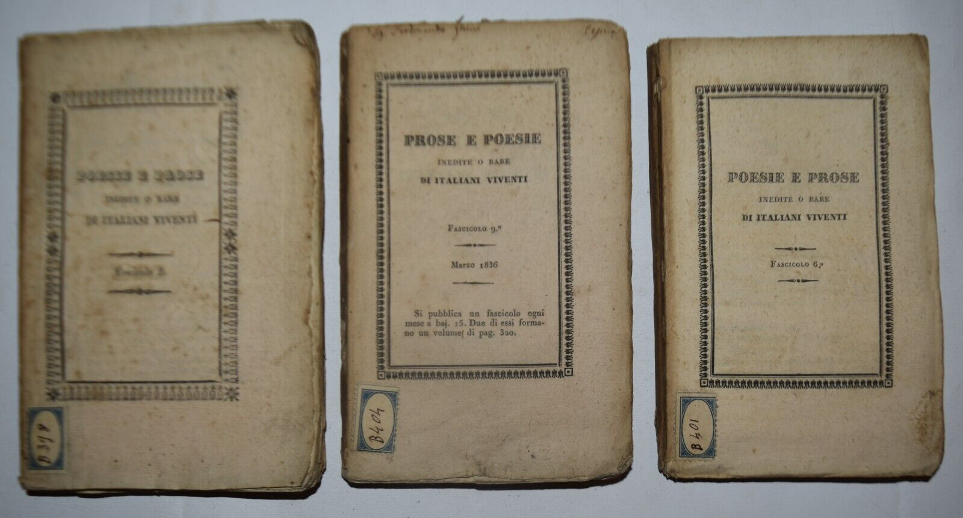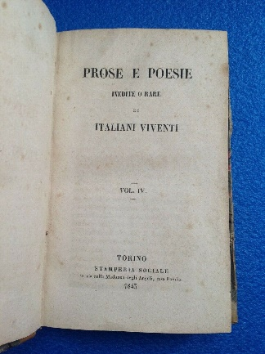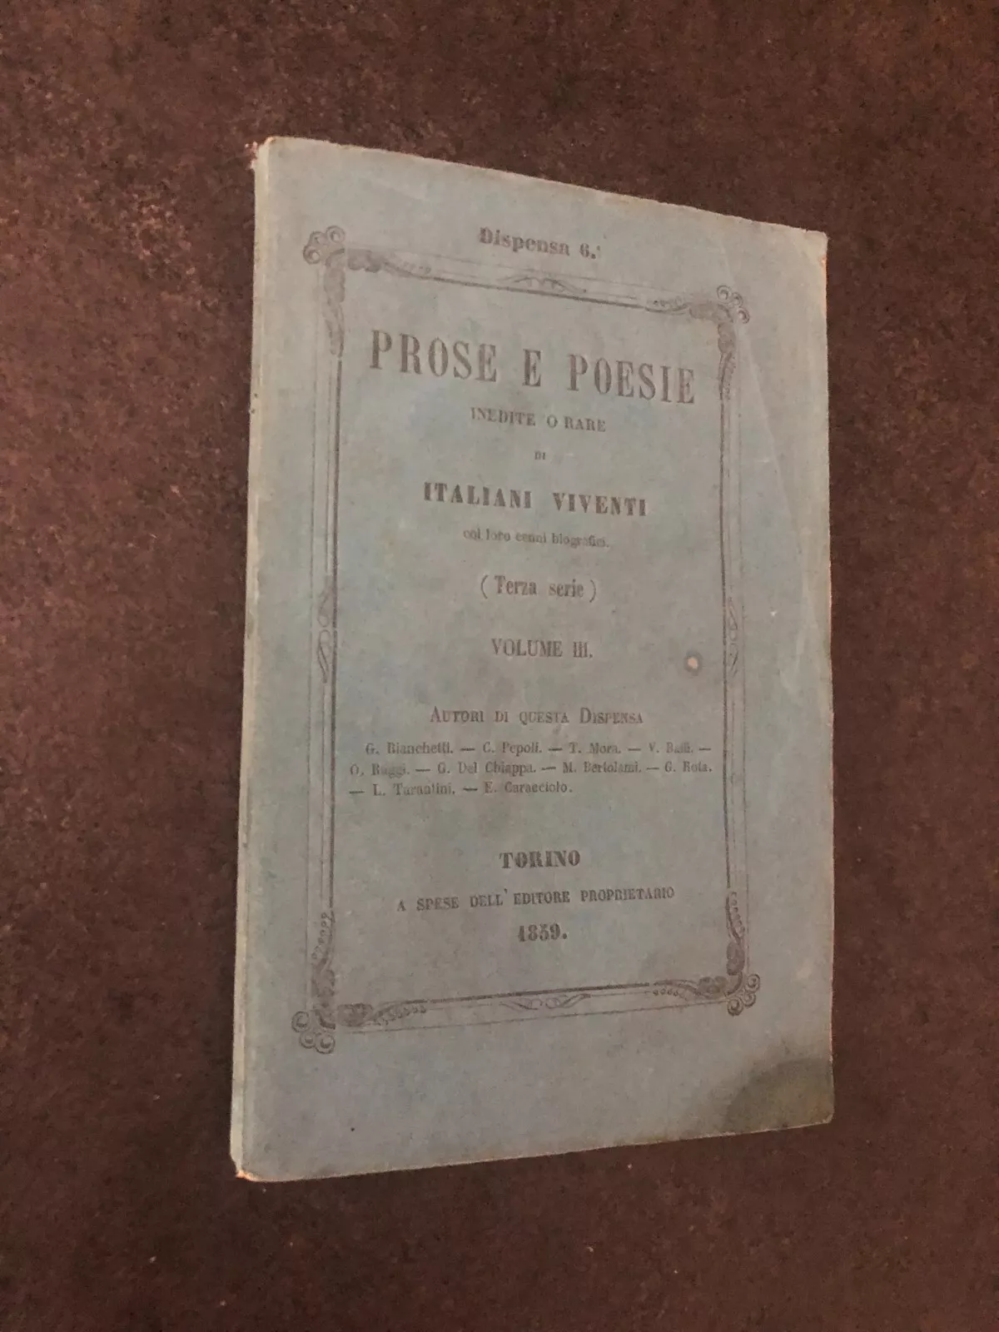
Descrizione storico-bibliografica
*Poesie e prose inedite o rare di italiani viventi. – Vol. 1, fasc. 1-vol. 9. - Bologna : Dall'Olmo e Tiocchi, 1835-1836. - 9 volumi ; 16 cm. ((Mensile. - Pubblicazione a fascicoli; ogni volume è composto da due fascicoli. – Dal vol. 3 (1835) editore: Tipi del Nobili e comp. - TO01126532
Almeno dal vol. 4 (1836) ha il titolo: *Prose e poesie inedite o rare di italiani viventi
Copia digitale: 1(1835); 2(1835); 4(1836); 5(1836); 6(1836)

L'*istitutore o sia raccolta di scelti articoli così tradotti come originali intorno a storie, viaggi, biografie, novelle, critiche letterarie, invenzioni, scoperte, ec. e prose e poesie inedite o rare d'italiani viventi. – Dispensa n. 1 (1837)- . - Bologna : pei tipi di Giovanni Bortolotti, 1837-1839. – 3 volumi ; 22 cm. ((Descrizione basata su Dispensa 1 (1838); Il titolo varia in L'Istitutore o sia Rivista letteraria, Nuova serie, nel 1839. - UBO2857105; RML0066675; UM10012218
Varianti del titolo: L'*istitutore e prose e poesie inedite o rare d'italiani viventi (1838); L'*istitutore, o sia Rivista letteraria (1839)

*Prose e poesie inedite o rare di italiani viventi. – Vol. 1-vol. 18. - Bologna : pe' tipi del Nobili e comp., 1837-1839. – 18 volumi ; 16 cm. ((Pubblicazione a fascicoli con doppia numerazione: la prima distingue il fasc., la seconda il vol. (costituito da due fasc.). - PUV0697162

*Prose e poesie inedite o rare di italiani viventi. - Torino : Stamperia sociale, 1843. – 6 volumi ; 16 cm. - RMR0015930

*Prose e poesie inedite o rare di italiani viventi. - Torino : Tipografia Castellazzo, 1844. – 4 volumi. ; 17 cm. - URB0521934

*Prose e poesie inedite o rare di italiani viventi. – 3. Serie. - Torino : a spese dell'editore proprietario, 1858-1860. - 6 volumi ; 16 cm. ((Pubblicazione a dispense. - RCA0768930; TO00913516
Copia digitale 5(1860)

*Prose e poesie inedite o rare di italiani viventi : quarta serie. - Fano : Pei tipi di G. Lana, 1865. – 2 volumi ; 17 cm. ((Pubblicazione a dispense. - UBO2256161

*Prose e poesie inedite o rare di italiani viventi. – 5. Serie. - Roma : Regia tipografia, 1874-1875. – 2 volumi ; 16 cm. ((Pubblicazione a fascicoli. - UTO0935117

Soggetto: Letteratura italiana – 1835-1875

Note e riferimenti bibliografici
Federica Marinoni, Editori, autori e lettori in Emilia e in Romagna. Il caso particolare delle "Prose e poesie inedite o rare di italiani viventi", in: L'editoria italiana nel decennio francese. Conservazione e rinnovamento, a cura di Luigi Mascilli Migliorini, Gianfranco Tortorelli, Milano, Angeli, 2016, pp. 77-98

